TRƯỜNG ĐẠI HỌC THỦ DẦU MỘT

KHOA KỸ THUẬT CÔNG NGHỆ



**BÀI TẬP LỚN MÔN  
PHÂN TÍCH THỐNG KÊ**

Đề tài

**QUẢN LÍ NHÀ TRỌ**

GVHD: Ths. NGUYỄN THỊ THỦY

SVTH: HOÀNG KIM TUYẾN Mã SV: 1824801040043

SVTH: NGUYỄN ĐỨC LONG Mã SV: 1824801040033

Lớp: D18HT01

Tháng 07/2020

**MỤC LỤC**

LỜI MỞ ĐẦU 1

CHƯƠNG 1 2

KHẢO SÁT HIỆN TRẠNG VÀ XÁC ĐỊNH YÊU CẦU 2

1. Khảo sát hiện trạng 2

2. Mô tả bài toán 2

3. Các yêu cầu/chức năng chính của bài toán 2

CHƯƠNG 2 3

PHÂN TÍCH HỆ THỐNG 3

1. Xác định ranh giới của hệ thống và các tác nhân 3

2. Sơ đồ chức năng 3

3. Đặc tả Use Case 3

➢ Đăng nhập 4

➢ Xem thông tin phòng 4

➢ Đăng kí trọ 4

➢ Tạo hóa đơn/Thu tiền hàng tháng 5

➢ Trả phòng 6

4. Sơ đồ hoạt động 6

➢ Đăng nhập 7

➢ Xem thông tin phòng 7

➢ Đăng kí trọ 8

➢ Tạo hóa đơn/Thu tiền hàng tháng 8

➢ Trả phòng 9

CHƯƠNG 3 10

THIẾT KẾ HỆ THỐNG 10

1. Thiết kế CSDL 10

2. Relationship giữa các bảng 13

3. Giao diện một số chức năng 13

➢ Đăng nhập 13

➢ Thông tin khách trọ 15

➢ Đăng kí thuê phòng 16

➢ Trả phòng 19

➢ Thanh toán tiền trọ mỗi tháng 20

KẾT LUẬN 22

TÀI LIỆU THAM KHẢO 23

LỜI MỞ ĐẦU

Hiện nay với việc công nghệ thông tin phát triển, việc ứng dụng một phần mềm để quản lý dữ liệu trở nên dễ dàng hơn. Với lý do đó, việc ứng dụng phân tích và thiết kế hệ thống thông tin trong quản lý nhà trọ trở nên cần thiết. Trong thời gian này, sắp bước vào năm học mới nhu cầu thuê trọ của sinh viên ngày càng tăng, không chỉ sinh viên mà khách vãng lai đến thuê cũng không ít, nên việc quản lý thông tin bằng thủ công dường như là quá sức với chủ nhà. Nên nhóm em làm ra ứng dụng này nhằm giúp người sử dụng dễ dàng truy cập, xem xét và quản lý khách trọ. Với việc áp dụng các kiến thức đã học trên lớp, chúng em sử dụng phân tích và thiết kế hệ thống thông tin để xây dựng phần mềm quản lí nhà trọ. Với sự hướng dẫn tận tình của cô **Ths Nguyễn Thị Thủy** chúng em đã hoàn thành sản phẩm này. Tuy đã học hỏi, tìm hiểu và được cô hướng dẫn tận tình để hoàn thành nhưng chắc chắn không gặp phải những thiếu sót. Chúng em rất mong nhận được sự thông cảm và góp ý của cô.

Qua đây chúng em xin bày tỏ lòng biết ơn đến các thầy cô bộ môn trong khoa CNTT – Trường Đại Học Thủ Dầu Một, đặc biệt là cô **Ths Nguyễn Thị Thủy**, người đã trực tiếp hướng dẫn, góp ý và sửa lỗi giúp chúng em hoàn thành sản phẩm này. Chúng em xin chân thành cám ơn.

Thủ Dầu Một, ngày 22 tháng 7 năm 2020

Sinh viên thực hiện

**Hoàng Kim Tuyến**

**Nguyễn Đức Long**

CHƯƠNG 1

KHẢO SÁT HIỆN TRẠNG VÀ XÁC ĐỊNH YÊU CẦU

1. Khảo sát hiện trạng

* Khi khách trọ đến thuê phòng, chủ trọ cho khách xem thông tin phòng trọ(Tiền phòng, diện tích, dịch vụ, . . .)
* Khi khách trọ đồng ý thuê phòng, chủ trọ sẽ yêu cầu thông tin của khách trọ gồm: Họ và tên, số CMND(căn cước, hộ chiếu, . . .), quê quán
* Số lượng khách trọ đăng kí ở 1 phòng phải ít hơn số lượng tối đa
* Khách trọ phải đặt cọc tiền trọ trước 3 tháng(Nếu dời đi trước 3 tháng thì không trả tiền cọc)
* Ngày cuối tháng chủ trọ lập hóa đơn thanh toán tiền trọ gồm: tiền phòng, tiền dịch vụ(điện, nước, internet, . . .)
* Khi khách trả phòng, chủ nhà trọ trả lại tiền đặt cọc(nếu có)

1. Mô tả bài toán

Phần mềm phải có các chức năng giúp chủ nhà trọ quản lí thông tin khách trọ và phòng trọ.

* Khi khách trọ đến thuê, chủ trọ phải ghi nhận lại thông tin khách trọ(Họ tên, số cmnd, số điện thoại, ngày đến, ngày đi . . .), lưu vào hệ thống, kiểm tra tình trạng phòng trọ(còn trống hay không).
* Mỗi tháng chủ trọ phải tạo hóa đơn thanh toán tiền trọ
* Khi khách trọ trả phòng, chủ trọ xóa thông tin trong phòng trọ, đặt lại trạng thái phòng trọ.

1. Các yêu cầu/chức năng chính của bài toán

* Lưu trữ thông tin khách trọ
* Thêm, sửa, xóa thông tin phòng trọ, khách trọ
* Lập hóa đơn, tính tiền trọ mỗi tháng

CHƯƠNG 2

PHÂN TÍCH HỆ THỐNG

* Xác định ranh giới của hệ thống, các tác nhân tham gia vào hệ thống và chức năng của mỗi tác nhân
* **Sơ đồ chức năng** (Use case Diagram)
* **Đặc tả** cho một số chức năng (>=5)
* Vẽ **sơ đồ hoạt động** cho một số chức năng (>=5)
* Vẽ **sơ đồ tuần tự** cho một số chức năng (>=5)
* Vẽ sơ đồ lớp cho hệ thống

1. Xác định ranh giới của hệ thống và các tác nhân

* Ranh giới hệ thống

Phân tích và thiết kế phần mềm quản lí nhà trọ, giúp chủ trọ quản lí thông tin phòng trọ, các thiết bị trong phòng, thông tin khách trọ, tạo lập hóa đơn thanh toán, trả phòng, . . .

* Các tác nhân tham gia vào hệ thống và chức năng của mỗi tác nhân
* Chủ trọ: quản lí thông tin phòng trọ, khách trọ

1. 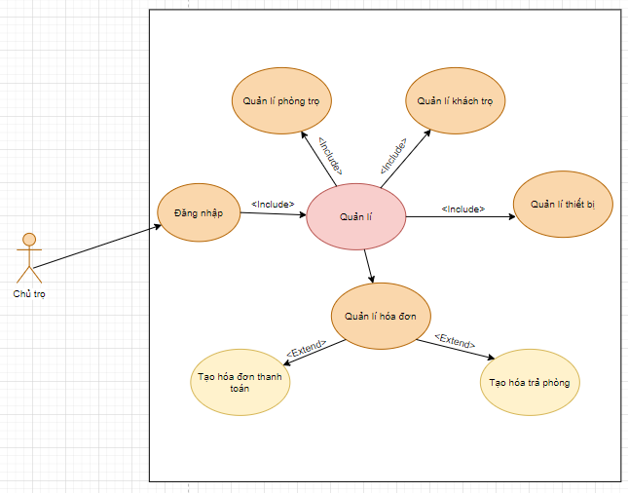Sơ đồ chức năng
2. Đặc tả Use Case

* Đăng nhập

|  |  |
| --- | --- |
| **Use Case** | **Nội dung** |
| **Tên Use-Case** | -Đăng nhập |
| **Actor** | -Chủ nhà trọ. |
| **Sự kiện kích hoạt** | -Chủ nhà trọ mở phần mềm |
| **Tiền điều kiện** | -Chủ nhà trọ phải có tài khoản đăng nhập trên hệ thống. |
| **Hậu điều kiện** | -Chủ nhà trọ phải đăng nhập được vào hệ thống. |
| **Luồng sự kiện chính** | -Hiển thị màn hình đăng nhập.  -Chủ nhà trọ nhập tài khoản và mật khẩu  -Hiển thị giao diện chính của phần mềm |
| **Luồng sự kiện phụ** | -Nếu chủ nhà trọ không đăng nhập được vào phần mềm(Sai tài khoản hoặc mật khẩu), chủ trọ yêu cầu cấp lại tài khoản và mật khẩu |

* Xem thông tin phòng

|  |  |
| --- | --- |
| **Use Case** | **Nội dung** |
| **Tên Use-Case** | -Xem thông tin phòng |
| **Actor** | -Chủ nhà trọ. |
| **Sự kiện kích hoạt** | -Chủ nhà tro phải chọn chức xem thông tin phòng |
| **Tiền điều kiện** | -Chủ nhà trọ phải đăng nhập vào hệ thống trước đó |
| **Hậu điều kiện** | -Quay lại giao diện chính của phần mềm |
| **Luồng sự kiện chính** | -Hiển thị màn hình xem thông tin phòng  -Hiển thị danh sách các phòng  -Hiển thị ai đang thuê phòng đó(Gồm thông tin cơ bản như Họ tên, cmnd, số điện thoại, giới tính) |
| **Luồng sự kiện phụ** | -Xảy ra lỗi truy xuất cơ sở dữ liệu dẫn đến không hiển thị được danh sách các phòng, Lúc này sẽ trở về giao diện chính và bắt đầu lại việc truy xuất. |

* Đăng kí trọ

|  |  |
| --- | --- |
| **Use Case** | **Nội dung** |
| **Tên Use-Case** | -Đăng kí trọ |
| **Actor** | -Chủ nhà trọ. |
| **Sự kiện kích hoạt** | -Chủ nhà trọ phải chọn chức năng đăng kí trọ |
| **Tiền điều kiện** | -Chủ nhà trọ phải đăng nhập vào hệ thống trước đó |
| **Hậu điều kiện** | -Quay lại giao diện chính của phần mềm |
| **Luồng sự kiện chính** | -Chủ trọ chọn chức năng đăng kí trọ  -Hệ thống kiểm tra *phòng trống* và *khách trọ chưa từng đăng kí*  -Hiển thị tên phòng, tên khách và các thông tin khác như tiền cọc, ngày vào  -Chủ trọ điền thông tin và xác nhận |
| **Luồng sự kiện phụ** | -Khi chủ trọ chọn chức năng đăng kí trọ, hiện ra phòng trống rồi thực hiện việc điền thông tin và xác nhận thì xảy ra sự cố là phòng đã có người đăng kí trước đó, lúc này sẽ quay trở về giao diện chính để vào lại chức năng đăng ký trọ  -Khi kiểm tra phòng trống mà không còn phòng trống, thông báo hết phòng. |

* Tạo hóa đơn/Thu tiền hàng tháng

|  |  |
| --- | --- |
| **Use Case** | **Nội dung** |
| **Tên Use-Case** | -Tạo hóa đơn |
| **Actor** | -Chủ nhà trọ. |
| **Sự kiện kích hoạt** | -Chủ nhà trọ phải chọn chức năng tạo hóa đơn |
| **Tiền điều kiện** | -Chủ nhà trọ phải đăng nhập vào hệ thống trước đó |
| **Hậu điều kiện** | -Quay lại giao diện chính của phần mềm |
| **Luồng sự kiện chính** | -Hệ thống kiểm tra các phòng đang được thuê -Hiển thị danh sách các phòng  -Chủ trọ chọn phòng cần thanh toán, điền thông tin thanh toán(Số điện, số nước, giá internet, …)  -Tạo hóa đơn |
| **Luồng sự kiện phụ** | -Nếu thông tin bị thiếu(Không điền số điện, số nước, . . .) hệ thống báo lỗi, yêu cầu nhập đầy đủ thông tin thì mới tiếp tục thực hiện, nếu không, thoát khỏi Usecase, quay lại giao diện chính của phần mềm |

* Trả phòng

|  |  |
| --- | --- |
| **Use Case** | **Nội dung** |
| **Tên Use-Case** | -Trả phòng. |
| **Actor** | -Chủ nhà trọ. |
| **Sự kiện kích hoạt** | -Chủ nhà trọ phải chọn chức năng trả phòng |
| **Tiền điều kiện** | -Chủ nhà trọ phải đăng nhập vào hệ thống |
| **Hậu điều kiện** | -Trở về giao diện chính của phần mềm |
| **Luồng sự kiện chính** | -Hệ thống kiểm tra danh sách phòng đang được thuê  -Hiển thị danh sách phòng được thuê, tên khách thuê, ngày thuê, ngày trả, tiền cọc(nếu có)  -Xác nhận trả phòng |
| **Luồng sự kiện phụ** | -Khi xác nhận trả phòng, màn hình hiển thị thông báo phòng không tồn tại thì trở về lại giao diện kiểm tra danh sách phòng |

1. Sơ đồ hoạt động

* 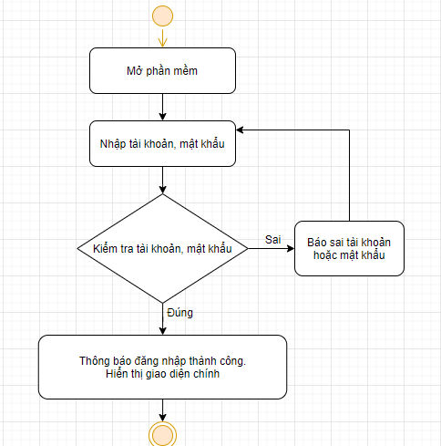Đăng nhập
* 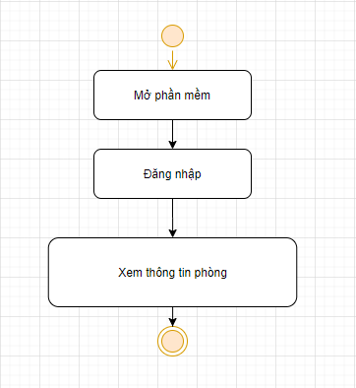Xem thông tin phòng
* 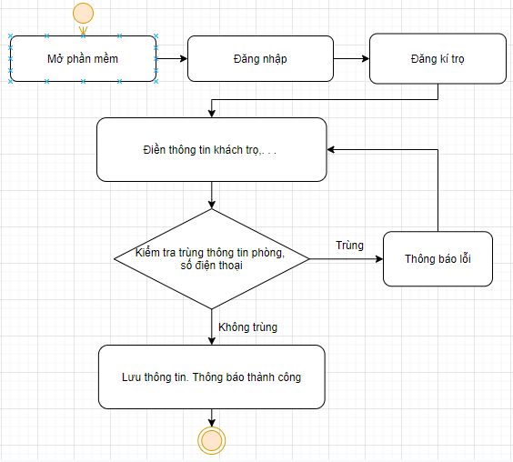Đăng kí trọ
* Tạo hóa đơn/Thu tiền hàng tháng

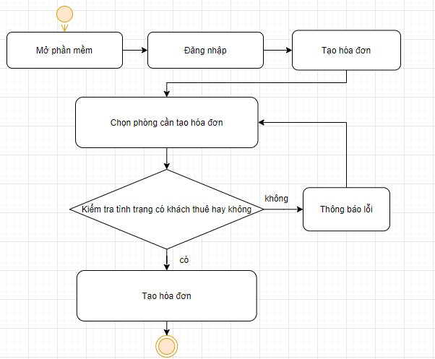

* Trả phòng

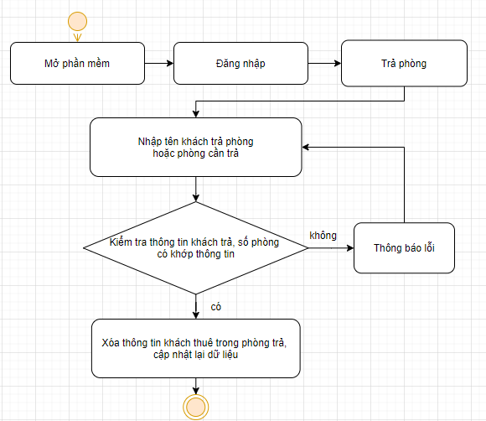

# CHƯƠNG 3

# THIẾT KẾ HỆ THỐNG

1. Thiết kế CSDL

* 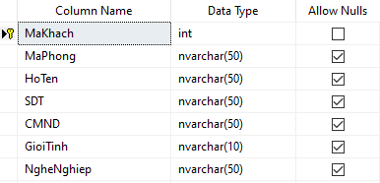Bảng KHACHTRO
* 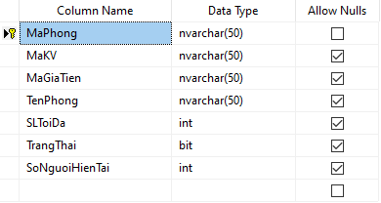Bảng PHONGTRO
* Bảng KHUVUC

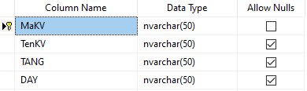

* 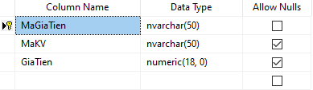Bảng GIATIEN
* 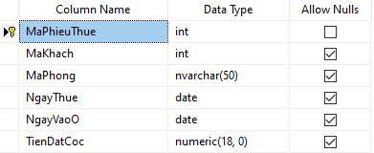Bảng DANGKYTHUEPHONG
* 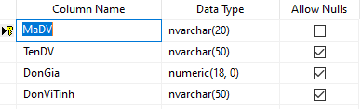Bảng DICHVU
* Bảng CTDICHVU

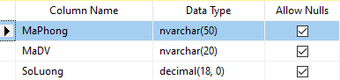

* 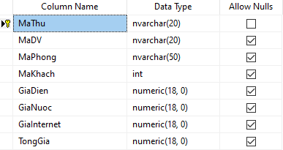Bảng QLTHUTIEN
* 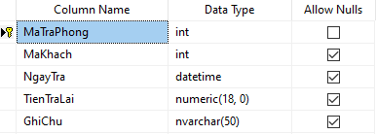Bảng TRAPHONG
* 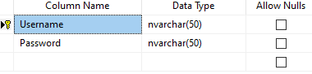Bảng TaiKhoan

1. 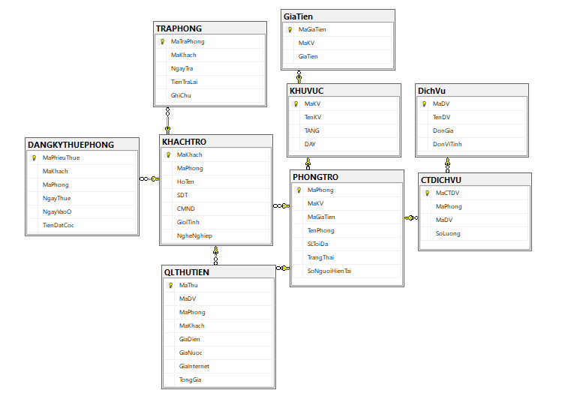Relationship giữa các bảng
2. Giao diện một số chức năng

* Đăng nhập
* Chủ trọ điền tài khoản và mật khẩu để đăng nhập

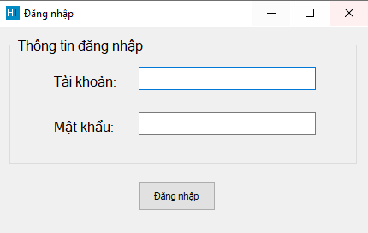

Giao diện đăng nhập

* Nếu sai tài khoản mật khẩu, báo lỗi

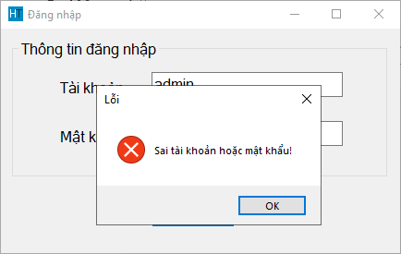

Đăng nhập thất bại

* Nếu đúng tài khoản, mật khẩu, thông báo thành công và hiện giao diện chính

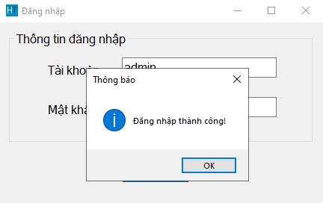

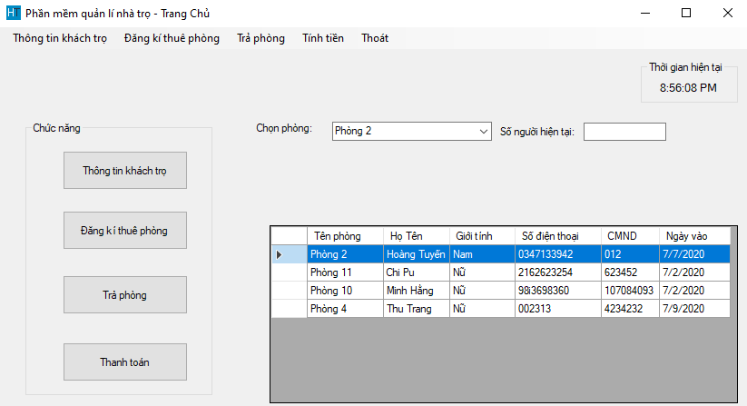Đăng nhập thành công

Giao diện chính của phần mềm

* Thông tin khách trọ
* 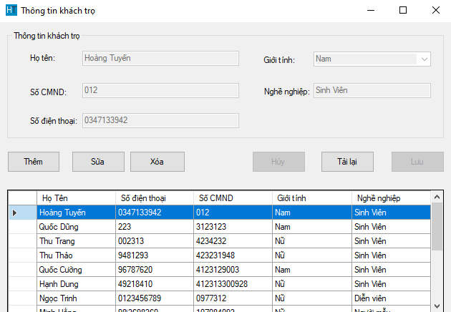Trên giao diện chính của phần mềm, chủ trọ chọn giao diện thông tin khách trọ -> hiện lên giao diện thông tin khách trọ
* 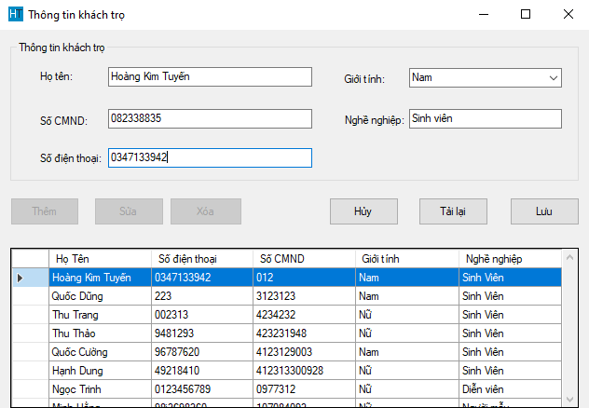Hiển thị thông tin khách trọ, khi chủ trọ muốn **thêm** hoặc **sửa** thì các textbox mới có thể nhập được.

Khi bấm lưu, sẽ thêm mới vào csdl nếu chủ trọ nhấn thêm hoặc cập nhật trên csdl khách trọ chọn sửa.

* Đăng kí thuê phòng
* 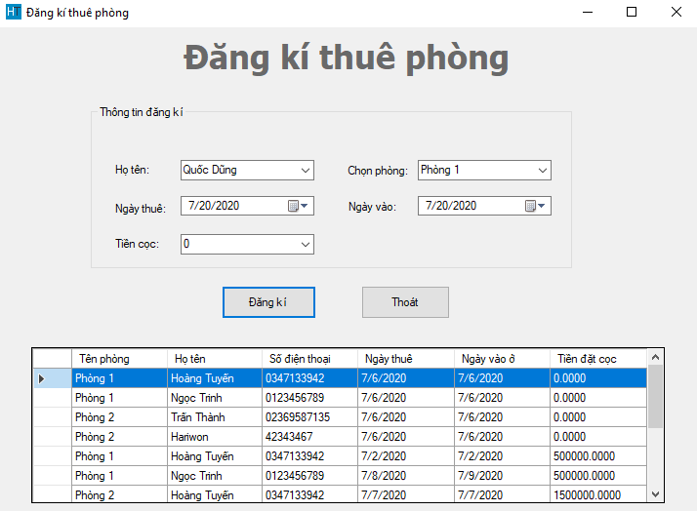Chức năng: dùng để đăng kí trọ cho khách trọ

Giao diện Form đăng kí thuê phòng

* Khi hiển thị giao diện, ở phần họ tên, hệ thống sẽ kiểm tra những khách trọ nào chưa từng đăng kí trọ trước đó, sau đó mới hiển thị danh sách lên **combo họ tên**.

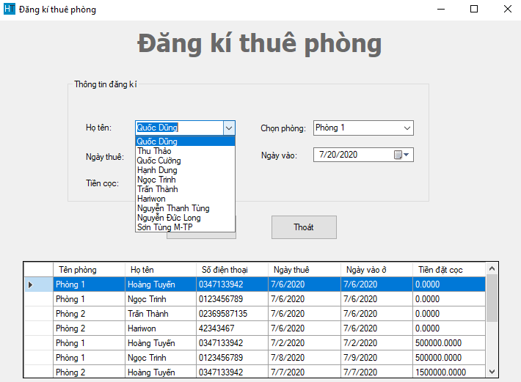

* Ở mục phòng, hệ thống sẽ kiểm tra các phòng còn trống(số người hiện tại < số người tối đa) sau đó mới hiển thị danh sách lên combo phòng

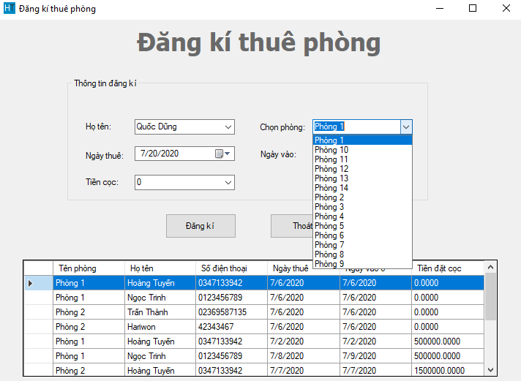

* Ở combo tiền cọc, chủ trọ có thể nhập số tiền cọc hoặc chọn sẵn số tiền cọc
* Ngày vào, ngày thuê chủ trọ tự chọn
* 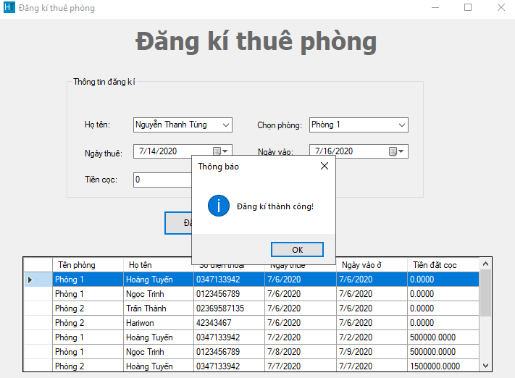Khi chọn đầy đủ thông tin, chủ trọ thực hiện đăng kí. Các thông tin đăng kí sẽ được thêm vào cơ sở dữ liệu và hiển thị logic trên các chức năng khác

Đăng kí thuê phòng thành công

* 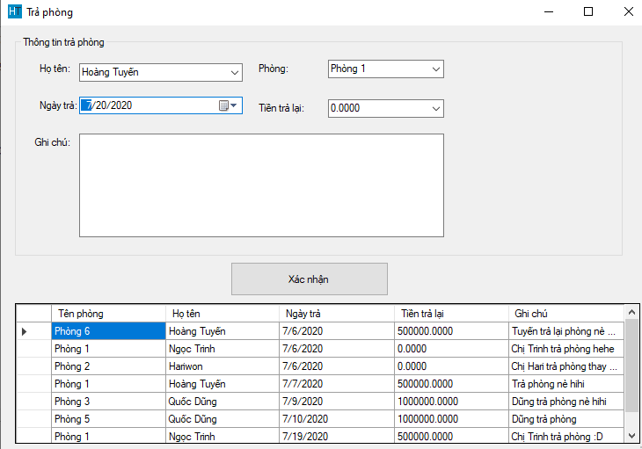Trả phòng

Giao diện Form trả phòng

* Chức năng: đặt lại trạng thái phòng trống khi khách trọ rời đi và trả lại tiền cọc cho khách trọ
* Combo họ tên: hệ thống kiểm tra các khách đang trọ và hiển thị lên combo họ tên, khi chủ trọ chọn tên khách trọ, hệ thống hiển thị phòng mà khách đang trọ, số tiền cọc và họ đã cọc trước đó.

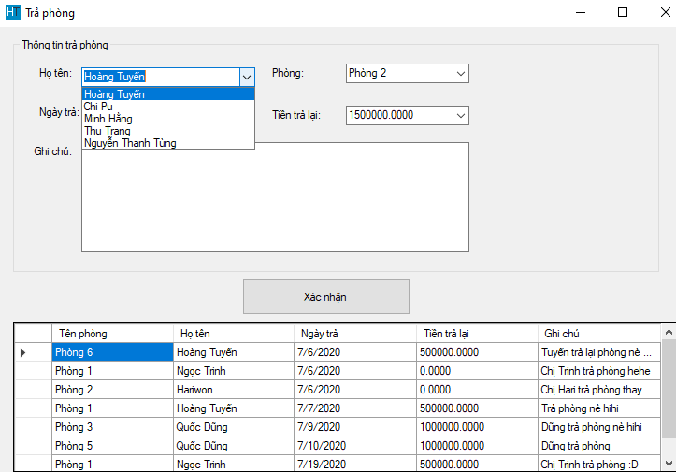

* Sau khi chọn và điền đầy đủ thông tin, chủ trọ xác nhận và các thay đổi được lưu vào cơ sở dữ liệu.

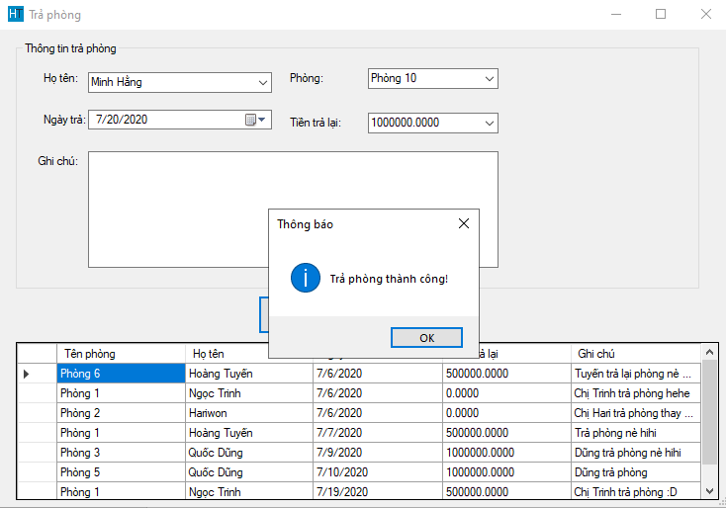

* Thanh toán tiền trọ mỗi tháng
* Chức năng: thanh toán tiền phòng và các dịch vụ khác

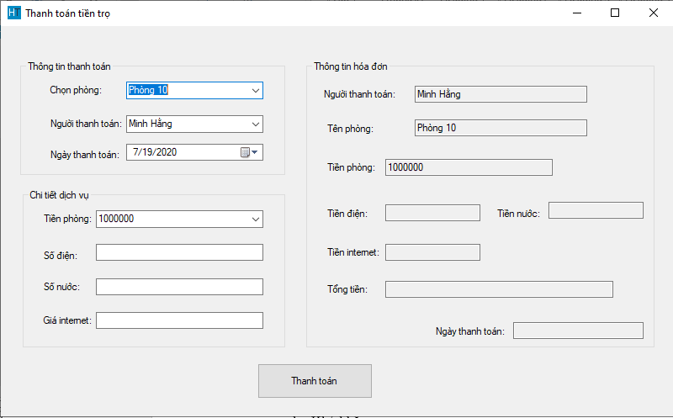

Giao diện thanh toán tiền trọ mỗi tháng

* 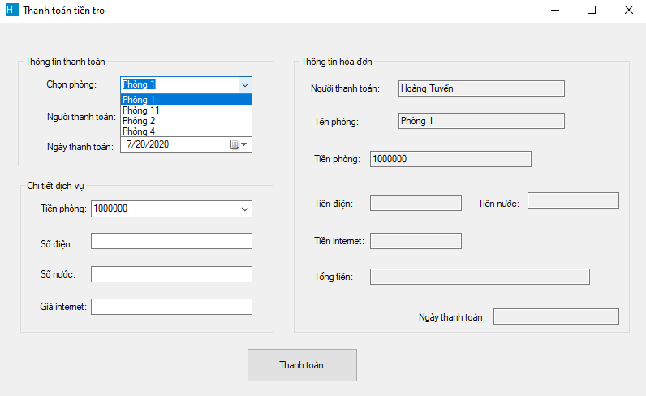Chủ trọ phải chọn phòng cần thanh toán, sau đó sẽ hiển thị giá , các khách trọ đang trọ trong phòng đó.
* 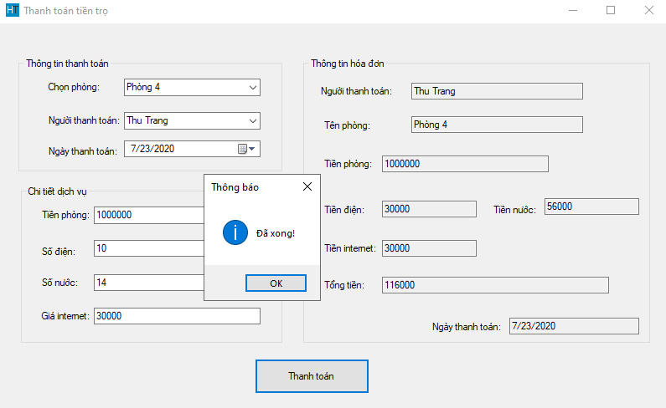Chủ trọ điền số điện, số nước, giá tiền internet vào textbox và *thanh toán,* cuối cùng tất cả thông tin sẽ hiển thị lên group *thông tin hóa đơn* và in ra hóa đơn

KẾT LUẬN

1. Kết quả đã làm được

Phân tích và thiết kế được phần mềm quản lí nhà trọ, vận dụng kiến thức trên lớp vào các bước đặc tả use case, thiết kế cơ sở dữ liệu, áp dụng thiết kế và phân tích hệ thống vào viễ xây dựng phần mềm quản lí nhà trọ.

1. Hạn chế (chưa làm được)

Trong quá trình đặc tả use case và thiết kế cơ sở dữ liệu còn chưa xác định rõ *tiền điều kiện, hậu điều kiện,* các bảng cơ sở dữ liệu còn chưa liên kết chặt chẽ, một số phần còn hơi dư thừa. Do cơ sở dữ liệu và được cài đặt vào phần mềm và thời gian kết thúc đồ án không còn nhiều, phần cơ sở dữ liệu của em còn chưa được tốt.

1. Thuận lợi và khó khăn
   1. Thuận lợi

* Đề tài gần gũi, dễ hiểu và thực tiễn
* Được cô góp ý, hướng dẫn và chỉ ra lỗi sai giúp em sửa chữa và tối ưu
  1. Khó khăn
* Việc đặc tả use case còn chưa chính xác, còn nhiều sai sót
* Thiết kế cơ sở dữ liệu khá tốn thời gian
* Việc chỉnh sửa liên quan đến cơ sở dữ liệu khá mất thời gian
* Quá trình xây dựng phần mềm còn nhiều bước chưa được tốt, chưa xác định rõ các bước xây dựng phần mềm, nên khi hoàn thành phần mềm gặp lỗi cơ sở dữ liệu, tốn thời gian debug và chỉnh sửa các stored procedure, view, . . .

1. Hướng phát triển

Kế thừa sản phẩm làm đồ án tốt nghiệp sau này.

Source Code sản phẩm: <https://github.com/hoangtuyenblogger/Do-an-PTVTKHTTT-LTTWD-HQTCSDL>

TÀI LIỆU THAM KHẢO

1. <https://laptrinhvb.net/bai-viet/chuyen-de-csharp/Tuong-tac-du-lieu-SQL-voi--Csharp-/19b6f8122989bf30.html> (Tương tác với cơ sở dữ liệu SQL với c#)
2. <https://tuhocict.com/thuc-thi-truy-van-sql-trong-c-lop-sqlcommand/#lop-sqlcommand> (Thực thi truy vấn sql trong c# với Sqlcommand)
3. <https://quantrimang.com/toan-tu-except-trong-sql-server-148048> (Toán tử EXCEPT trong SQL Server )
4. <https://stackoverrun.com/vi/q/5454494> (Nhấn enter trong textbox)
5. <https://expressmagazine.net/development/1331/trinh-bay-du-lieu-voi-datagridview-va-combobox> (Trình bày dữ liệu với DataGridView và ComboBox)

Hết.